

- Efectúa las siguientes adiciones:

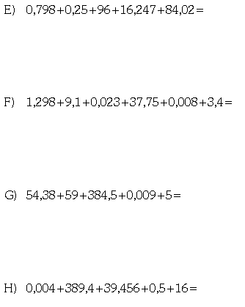
A) 0,75+0,476+0,9846+0,984 =

B) 1,465+3,25+24,789+0,19 =

C) 0,756+26+1,750+0,0012+3 =

D) 6,372+0,6+1,001+84,762=

- Efectúa las siguientes sustracciones:
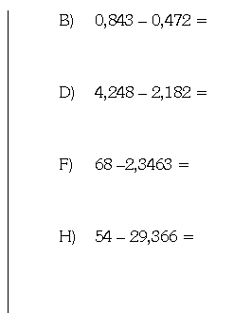
A) 0,85 – 0,25 =

C) 28,7989 – 0,982 =

E) 3,2 – 1,003 =

G) 0,028 – 0,002 =

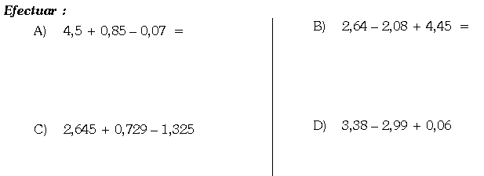

- Efectúa las siguientes adiciones:

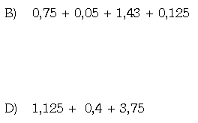
A) 0,5 + 0,08 + 3,07 =

C) 3,15 + 4,45 + 0,145 =

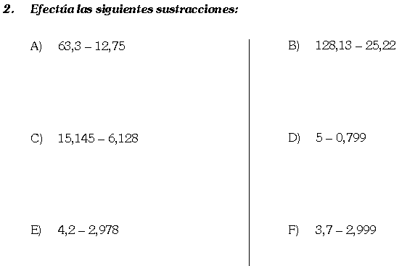

- Multiplica los siguientes números decimales:

